IT-сектор России во время СВО
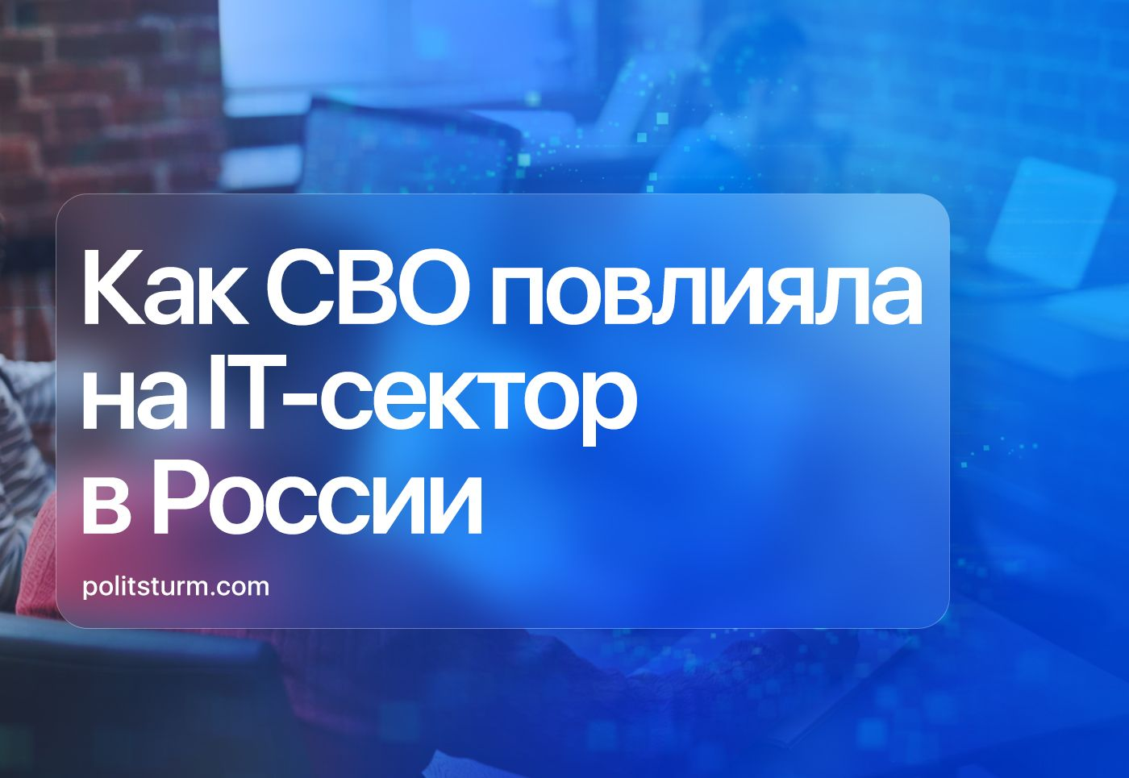

Оригинальная статья
2023-04-02
11 мин. на чтение

I. Ситуация на рынке
С февраля 2022 г. более 170 зарубежных IT-компаний заявили об уходе с российского рынка, ещё почти 50 сообщили об ограничениях в работе с российскими пользователями. Среди них: Microsoft, HP, Dell Cisco, SAP, Poly, Avaya, Oracle, IBM, TSMC, Nokia и Ericsson, Samsung, Apple.
«Больше всех тут пострадали конечные заказчики: у них в одночасье ПО превратилось в «кирпич» — говорит председатель совета директоров «СерчИнформ».
Другая серьёзная проблема — отказ от поддержки программного обеспечения систем «нижнего уровня». Речь идёт о промышленной автоматизации: контроллерах, датчиках и софте, который ими управляет.
«Проблема как в оборудовании, которое в большей степени западное, так и в ПО, которое в него «зашито». По большому счёту мало кто в деталях знает и уверен в том, что в какой-то момент какой-нибудь датчик или контроллер «не решит» повысить температуру на 2–3 градуса и/или «не оставит закрытой» заслонку», — предостерегает гендиректор «Рексофт Консалтинг».
В августе 2022 г. по опросу Национального агентства финансовых исследований каждая пятая компания заявила, что сложившаяся ситуация с иностранным ПО не позволяет ей нормально функционировать.
До отказа западных компаний обслуживать свой софт в России, госсектор использовал в основном иностранное ПО. Теперь государство становится главным инвестором и заказчиком на российском рынке.
«При таком росте его роли в отрасли в будущем может снизиться конкуренция, но в данный момент никаких других вариантов, пожалуй, у нас нет. Это гораздо лучше, чем если бы государство никак не поддержало бизнес» — говорит ведущий специалист Smart Engines в области разработки и внедрения систем распознавания и извлечения данных.
Госсектор и прочие отечественные пользователи значительно расширили возможности российских поставщиков ПО. 21 февраля ТАСС заявил, что доходы российских IT-компаний в 2022 г. увеличились на 35,3% или на 615,5 млрд рублей по сравнению с 2021 г.
Гендиректор IVA Technologies прогнозирует рост российского IT-рынка в течение минимум 3 лет, далее предполагает укрупнение игроков и образование мегахолдингов с отлаженными на внутреннем рынке производственными цепочками.
Несмотря на сдержанно-оптимистические прогнозы, перспективы развития российской IT-индустрии не такие «радужные». Рост отрасли ограничивает в первую очередь два фактора: нехватка высококвалифицированных кадров и ограничение поставок вычислительных мощностей.

II. Дефицит специалистов
Ещё до СВО одним из основных вопросов IT-отрасли был «Что делать с дефицитом айтишников?». Ещё в 2021 г. правительство оценивало нехватку специалистов в области цифровых технологий в 1 млн человек.
У некоторых были надежды на привлечение части кадров ушедших западных IT-компаний:
«Западные вендоры ушли, и кто-то впал в эйфорию — сейчас решатся наши кадровые проблемы! Я этого оптимизма не разделяю: иностранные компании релоцировали самых ценных сотрудников, поживее стало разве что с «джуниорами» и средним уровнем, но серьёзному вендору их не нужно много» — сказал председатель совета директоров «СерчИнформ».
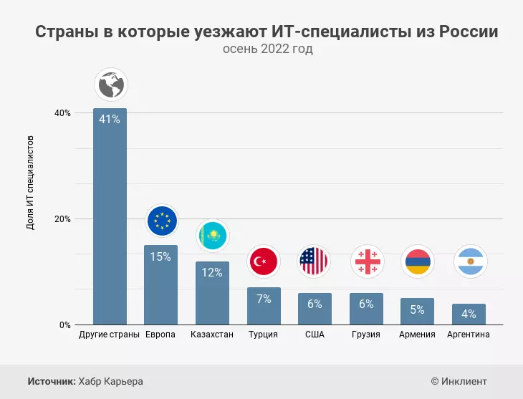
Ещё до спецоперации около 5% IT-специалистов убыло из России и в 2022 г. ушло ещё 6%, а к концу 2023 г. планировали уехать 25% от всего числа работников IT. Относительно небольшой процент уехавших в 2022 г. объясняется отсрочкой в очереди на мобилизацию от государства и тем, что компании не дают сотрудникам работать из-за границы.
Компании не хотят ослабить контроль над сотрудниками, боятся изменения отношения Российского государства к иностранным работникам и опасаются предоставлять удалённый доступ к своей инфраструктуре. Кроме того, у нерезидентов повышаются налоговые отчисления:
«Человек, который провёл за границей более 183 дней за последние 12 месяцев, теряет статус резидента. Это значит, что его работодатель должен отчислять с зарплаты НДФЛ по более высокой ставке — 30%», — сказал директор по организационному развитию HeadHunter.
Есть работодатели, делающие вид, будто они не знают о переезде сотрудника за границу. По оценке директора HeadHunter, налоговой вполне реально отследить, что человек утратил статус резидента и выдать штраф 20% неуплаченной суммы и пени за период некорректного удержания НДФЛ.
Эти факторы настолько важны, что «Лаборатория Касперского» предложила уволиться тем сотрудникам, которые хотели переехать в другие страны после начала СВО.

Дефицит работников в IT-отрасли не мешает компаниям давить на сотрудников, так как во многих других отраслях РФ положение хуже и там не дают отсрочку от мобилизации, поэтому очередь из людей, желающих работать в IT, только растёт. Из-за кризиса и ухода из России многих компаний люди лишились работы, столкнулись с необходимостью срочно переучиваться и выбрали сферу, которая с ростом инфляции и нестабильности на рынке позволит как минимум не просесть в уровне доходов.
Курсов, обещающих быстрому получению IT-профессии, становится всё больше, их популярность растёт на фоне нестабильной экономической ситуации. Одновременно с этим работодатели менее охотно, чем прежде, берут на работу начинающих специалистов: компании первым делом сократили количество стартовых вакансий и свернули программы стажировок.
В I квартале 2022 г. открылось 95 тыс. вакансий в IT, что меньше чем месяцем ранее на 25%. Количество резюме в этот период выросло на 15%, до 286,4 тыс. Всего за время СВО у российских компаний количество вакансий сократилась на 75%.
«Всегда количество резюме было существенно ниже, чем количество вакансий. С февраля месяца ситуация перевернулась в обратную сторону. Мы сейчас наблюдаем, что количество возможностей для потенциальных кандидатов меньше, чем самих кандидатов» — говорит HR-директор IT-компании КРОК.
Несмотря на то что увеличился приток новых работников и то, что часть специалистов, которые работали в ушедших иностранных компаниях, остались без работы — дефицит кадров объективно сохраняется. Генеральный директор «МойОфис» оценивает его в тот же 1 млн квалифицированных специалистов.
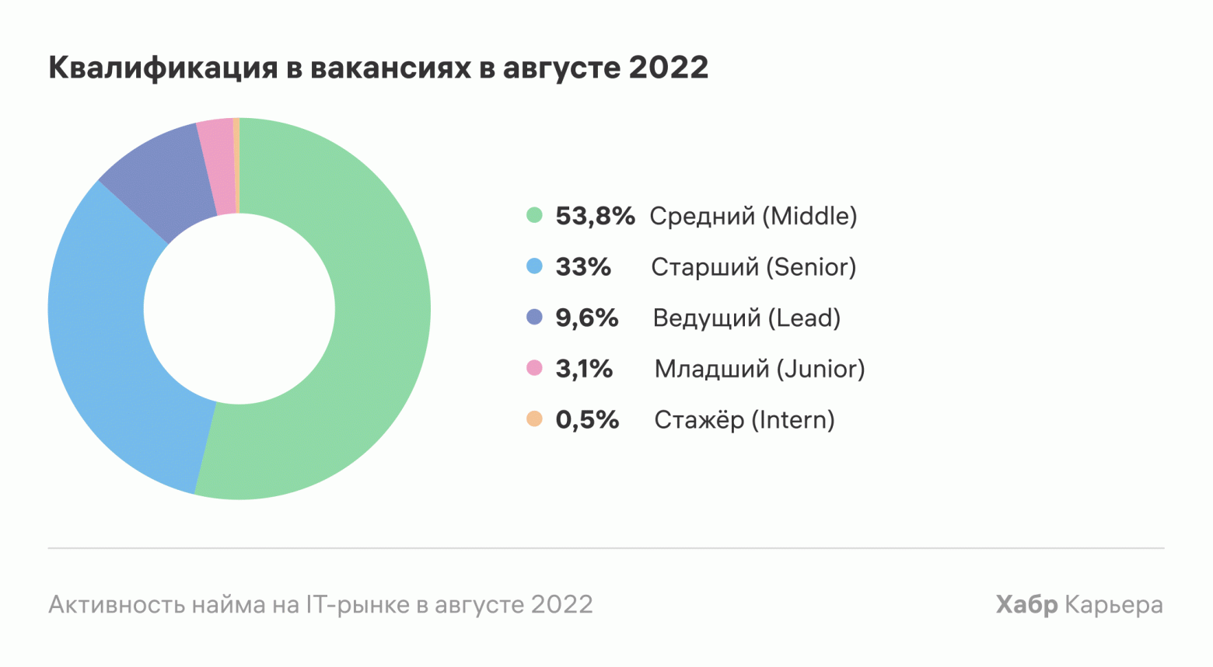

III. Поставки высокотехнологичных продуктов
Второе препятствие для развития российского IT-сектора — это уход компаний, продающих высокотехнологичную продукцию, и ограничение поставок таких продуктов из Запада и Тайваня. На нехватку «железа» как ограничитель роста для российской IT-отрасли обращают внимание в Российской ассоциации электронных коммуникаций:
«Таким образом, нехватка оборудования и комплектующих становится одним из основных факторов, которые будут оказывать негативное влияние на рост IT-отрасли наравне с экономическим общим спадом и санкционным давлением», — пишут аналитики РАЭК.
«Большие проблемы с доступностью аппаратных частей. Закупка многих типов оборудования стала либо невозможной, либо занимать больше времени, и цены выросли существенно» — объясняет ведущий специалист Smart Engines в области разработки и внедрения систем распознавания и извлечения данных.
«Даже несмотря на то, что у нас в стране немало дизайн-центров и производителей чипов, мы всё равно, как и весь остальной мир, зависим от тайваньской TSMC, китайских фабрик, таких, как SMIC», — говорит гендиректор IVA Technologies.
Если ПО ещё могут написать в России, то по «железу» Россия фактически полностью зависит от иностранных поставщиков. Даже те продукты, которые считаются российскими, в значительной мере используют иностранные элементы. Белый дом подсчитал, что санкции лишь одной США позволят более чем в 2 раза сократить российский импорт высокотехнологичной продукции.
Относительно лучше обстоят дела с доступом к трафику интернета, телефона и телевидения. Телекоммуникационная отрасль работает в основном с китайскими поставщиками оборудования. Доля только одной китайской Huawei составляет около 50% от всего используемого оборудования российских операторов.
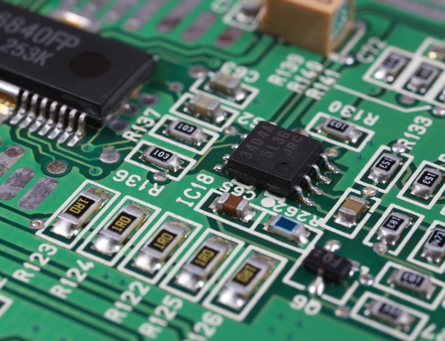
Однако микрочипами Китай Россию не может обеспечить, а на них работает вся современная электроника. КНР сможет в ближайшее время поставить в Россию только микросхемы относительно низкого класса, что замедлит развитие индустрии.
Кроме того, большинство альтернативных поставщиков так или иначе используют американские технологии при производстве, что будет вынуждать китайские и другие иностранные фабрики отказывать российским компаниям.
Если Россия и захочет в условиях санкций заняться изготовлением передовых микрочипов на своей территории, налаживание этого процесса может занять десятилетия. Даже США, которые боятся экспортной зависимости от ключевых технологий, пока не могут без падения качества создать у себя сборочные линии передовых процессоров из-за сложной многоэтапной системы производства.
Куда вероятнее, развитие отечественного производства заменят серые поставки. Так, во всяком случае, считает управляющий директор международной лоббистской компании среди IT Baikal Communications Group:
«На фоне санкций под видом российских на рынке могут появиться контрафактные зарубежные процессоры, и этот тренд может размыть достижение целей в реальном импортозамещении».
«Фактически российский рынок электроники сможет существовать за счёт контрабанды, когда иностранное оборудование будет неофициально поставляться в Россию из третьих стран, которые будут перепродавать его по завышенной стоимости» — Forbes передаёт слова председателя совета Ассоциации производителей электронной аппаратуры и приборов в России.
Стоит отметить, что существует разница между двумя видами ввоза электроники «контрабандой».
Параллельный импорт — это ввоз товаров с разрешения государства, с оплатой пошлины и НДС, но без уведомления иностранных правообладателей.
Серый импорт — поставка товара, с которого не взяли пошлины и который может избежать прочих налогов. Серый импорт не считывается производителем как официальная покупка конечного потребителя, потому на него не распространяется гарантия и сервисное обслуживание производителя.
Наценка за присутствие ещё одного участника в цепочке поставок при параллельном импорте может достигать 20%, как и при сером импорте, если на рынке недостаточно товара — что можно ожидать при обрушении цепочек поставок после отказа от сотрудничества западных компаний с российскими. Ушедшие из России брендовые товары посредники везут по большей части через Дубай (ОАЭ), а именно европейские бренды поступают в Россию чаще через Турцию.
Дефицит и подорожание вследствие наценок на товар заставило просесть рынок электроники в России. В 2022 г., хотя цены на товары и выросли, рынок электротехники принёс на 27.8% меньше прибыли по сравнению с 2021 г.

IV. Что в итоге?
- Несмотря на сохранение роста прибыли IT-компаний, западные санкции в сфере высоких технологий в целом негативно отразились на состояние отрасли:
- Специалистов ждёт нестабильная ситуация на рынке и повышение интенсификации труда;
- Подорожали телефоны, ноутбуки, комплектующие к компьютеру и прочая техника;
- Увеличился контрафакт и стало сложней вернуть бракованный товар или отремонтировать поломанный;
- Российские госслужащие и простые потребители ПО получат сырой продукт за большую цену;
- Без чипов и проводников со временем ухудшится оборонно-промышленная база РФ.
2. В очередной раз все разговоры о развитии технологий оказались буффонадой. Государство не построило в России высокотехнологичные производства, которые могли бы удержать специалистов и создать отечественную технику и микрочипы, а также довести до ума отечественное ПО.
Собственную промышленность власти РФ не развивали и не собираются развивать. Вместо этого мы продолжаем слышать ложные обещания о развитии высоких технологий в России, дежурные предвыборные фразы о важности науки и образования — но в итоге все деньги как обычно уйдут в карманы олигархов.
Только при власти трудящихся возможно провести подлинную модернизацию, потому что только трудящиеся заинтересованы в подлинном развитии собственной страны, а не в обогащении элиты, потому что власть рабочих отвечает перед всем народом, а не перед горсткой олигархов на верхушке.

Источники
- Rozetked.me «Список компаний, которые уходят и остаются в России»
- Forbes.ru «Айти в себя: как IT-сектор прожил год после начала «спецоперации» на Украине» от 24 февраля 2023 г.
- Cnews.ru «Бизнес умоляет власти разрешить использовать пиратский иностранный софт. Сейчас за него сажают на семь лет» от 16 декабря 2022 г.
- Tass.ru «Доходы IT-компаний России в 2022 году увеличились на 35,3%» от 21 февраля 2023 г.
- Digital.gov.ru «Чернышенко: России не хватает миллион специалистов в сфере цифровых технологий»
- Forbes.ru «Более 30% IT-специалистов уехали из России или планируют релокацию» от 26 сентября 2022 г.
- Forbes.ru «Становятся менее лояльными»: почему IT-компании запрещают сотрудникам релокацию» от 31 августа 2022 г.
- Forbes.ru «Джуны» не нужны: почему выпускникам IT-курсов стало сложнее найти работу» от 8 августа 2022 г.
- РБК «В России снизилось число вакансий в сфере ИТ, а количество резюме выросло» от 4 апреля 2022 г.
- Forbes.ru «Без чипов и проводников: как технологические санкции отразятся на компаниях России» от 28 февраля 2022 г.
- Forbes.ru «Запрет на развитие: как российские технологии выживут без полупроводников» от 4 марта 2022 г.
- Forbes.ru «Ввоз и ныне там: как в 2022 году изменилась цепочка поставщиков электроники в Россию» от 26 января 2023 г.

Оригинальная статья

